Madame, Monsieur,

Chers amis mélomanes,

Le Rotary club de Lessines vous rappelle et vous invite à son concert de fin d’année :

**« Merry Christmas & Happy New Year »**

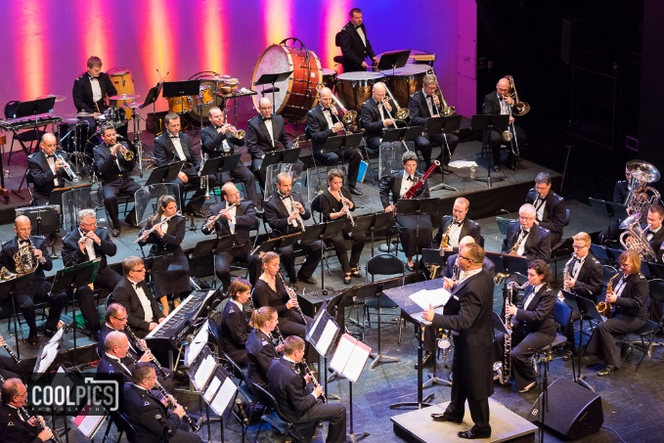

**Vendredi 23 décembre 2016 à 19h30**

**« Palace » Rue de Brantignies 4 à 7800 ATH**

En collaboration avec l’orchestre de la **Musique Royale de la Force Aérienne belge** sous la direction du **Capitaine Matty Cilissen.**

Bloquez d’ores et déjà la soirée dans votre agenda.

Stéphane Dupuis (0474/562.352) et Pierre Seghers (0475/675.681) se tiennent également à votre entière disposition téléphoniquement pour vous donner tous les renseignements souhaités et/ou répondre à vos éventuelles questions ainsi que pour enregistrer les réservations.

Ceci peut également se faire à l’adresse email : [reservation.rclessines@gmail.com](mailto:reservation.rclessines@gmail.com).

Voici aussi le lien vers notre site internet : <http://lessines.rotary1620.org/fr/activities/agenda/9077/concert-de-la-force-aerienne-belge-merry-christmas--happy-new-year>

**Place normale : 15 €** en prévente (placement libre, ouverture des portes à 18h30) ;

**Place VIP : 30 €** en prévente (**place centrale réservée et numérotée, verre de champagne offert**).

[Résultat de recherche d'images pour "image paquet cadeau sur fonds transparent"](http://www.google.be/url?sa=i&rct=j&q=&esrc=s&source=images&cd=&cad=rja&uact=8&ved=0ahUKEwji68Th5-TQAhWGPxQKHYy4AVwQjRwIBw&url=http://cabschau.centerblog.net/rub-gif-noel--15.html&psig=AFQjCNEqlgoRhg53VftnTPKxB5Y8aClp8w&ust=1481293838073331)

Une superbe idée cadeaux : offrez quelques places à votre famille ou amis !

Nous espérons de tout cœur pouvoir compter sur votre générosité et participation, ce dont nous vous remercions d’avance et vous souhaitons d’ores et déjà de passer soit en famille ou avec des amis une soirée mémorable !

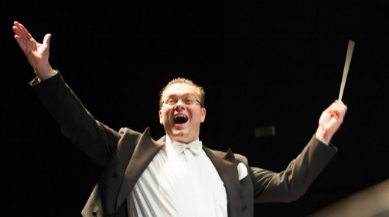

Nous vous présentons, Madame, Monsieur, nos amitiés Rotariennes.

Pierre Seghers

Président 2016-2017